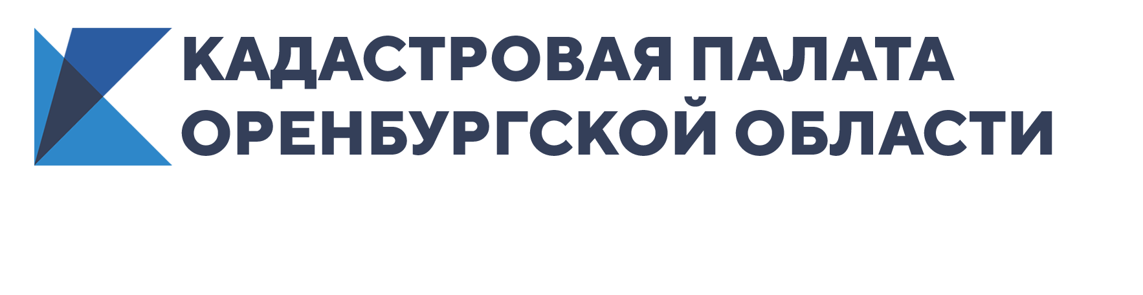
Пресс-релиз
Федеральная кадастровая палата
по Оренбургской области
15.04.2020

Интернет наводнили сайты – двойники Кадастровой палаты и Росреестра.

Кадастровая палата Оренбургской области предупреждает, что в Интернете по-прежнему активны сайты, использующие официальную символику Кадастровой палаты и Росреестра и предлагающие услуги по предоставлению сведений Единого государственного реестра недвижимости.
Сайты-двойники, как правило, предлагают за плату услуги, которые заявитель может получить бесплатно, а также услуги по цене, в разы превышающей плату, установленную законодательством. Помимо этого, обращаясь к таким сайтам, заявитель рискует получить недостоверную информацию об объектах недвижимости, и, соответственно, потерять свои деньги.
Специалисты Оренбургской кадастровой палаты информируют, что официальными источниками получения государственных услуг Росреестра в электронном виде являются сайты Росреестра и Федеральной кадастровой палаты.
С их помощью жители области имеют возможность дистанционно, не выходя из дома, подать заявление на государственную регистрацию прав, на кадастровый учет земельных участков и объектов капитального строительства, запросить сведения из Единого государственного реестра недвижимости и т. д.

Контакты для СМИ
С уважением, кадастровая палата Оренбургской области
Специалист по связям с общественностью:
Сапожников Виталий Викторович
Моб. тел.: 8-987-348-15-74
press@56.kadastr.ru
sapojnickov.vitalick@yandex.ru

